實驗預報
組別 |  | 組員 | 黃至祥
實驗日期 |  | 實驗名稱 | Lab03
實驗器材：
麵包板(Breadboarding) * 1
電源供應器 * 1
LED指示位準器 * 5
鱷魚夾 * 1
7404(NOT) * 1
7408(AND) * 1
7402(NOR) * 1
7432(OR) * 1
7486(XOR) * 1
實驗內容：
請解釋何謂 半加器、全加器?
半加器(Half Adder)
將IC 的第7 腳接地，第14 腳接正電(+5V)。
將S、C0 輸出接腳接上LED 正極，LED 負極接地，以檢視輸出，亮即為1，滅即為0 。
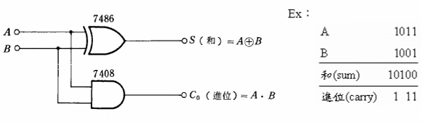
全加器(Full Adder)
將S、C0 輸出接腳接上LED 正極，LED 負極接地，以檢視輸出，亮即為1，滅即為0 。
